2023年安徽省初中学业水平考试
化学（试题卷）
可能用到的相对原子质量：H-1 C-12 N-14 O-16
一、选择题（本大题包给12小题，每小题1分，共12分。每小题的4个选项中只有一个符合题意）
1. 化学与生活息息相关，下列有关“油，盐、酱、醋”的说法、错误的是
A. 油脂是人体唯一的供能物质 B. 食盐中的钠元素是人体必需元素
C. 铁强化酱油可补充人体所需铁元素 D. 食醋有酸味主要是因为含有醋酸
2. 社会发展需要人与自然和谐其生。下列措施不利于人类发展与环境保护的是
A. 提高废弃塑料的回收利用水平 B. 长期大量施用同种磷肥
C 加快资源化利用研究 D. 污水分级处理后再利用
3. 镁在国防工业中应用广泛，镁元素的相关信息如下图所示，下列有关说法正确的是
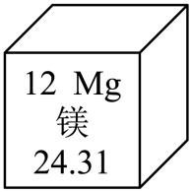
A. 镁燃烧产生明亮的光，可用于制作照明弹
B. 符号“2Mg”可表示两个镁元素
C. 镁原子核外电子数为24
D. 碳12原子质量为a，则原子质量为24.31a
4. “赠人玫瑰，手留余香”，玫瑰中大马酮（化学式为）是其香味的来源。下列有关大马酮的说法，正确的是
A. 一个分子含有9个 B. 碳、氢元素的质量比为13：18
C. 属于无机物 D. 分子在不断运动
5. 化学知识可以解决生活中许多实际问题，下列实验方案不能解决相应实际问题的是
选项 | 实际问题 | 实验方案
A | 区分硬水和软水 | 取样后加入肥皂水
B | 检验雨水是否为酸雨 | 取样后滴加酚酞溶液
C | 区分蔗糖水和生理盐水 | 取样后测导电性
D | 检验NaCl溶液中是否含有 | 取样后加入NaOH溶液

A. A B. B C. C D. D
6. 为制作叶脉书签，某同学在实验室配制10%的NaOH溶液，部分操作如下，其中正确的是
A. 取用NaOH 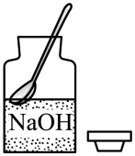 B. 称量NaOH 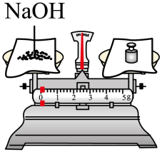
C. 量取所需的水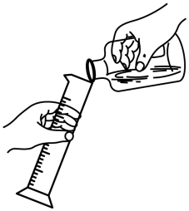 D. 读取水的体积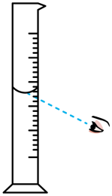
7. 硫酸是实验室常用的化学试剂。下列有关硫酸的说法，错误的是
A. 稀硫酸和锌反应制取氢气 B. 含硫酸的废液可用熟石灰中和处理
C. 稀硫酸的密度比水小 D. 蘸取浓硫酸的木棍会变黑
8. 物质的用途与性质密切租关。下列物质的用途与性质没有关联的是
选项 | 物质 | 性质 | 用途
A | 石墨 | 可以燃烧 | 作石墨电极
B | 生石灰 | 与水反应放热 | 自热盒饭
C | 活性炭 | 吸附性强 | 消除异味
D | 合成纤维 | 强度高、弹性好 | 织成布料

A. A B. B C. C D. D
9. 口罩中的熔喷布具有过滤病毒的作用，Z是合成熔喷布的主要原料，由X制备Z的微现示意图如下。下列说法正确的是
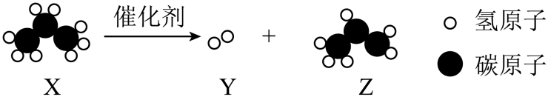
A. X的化学式为 B. 反应前后分子种类不变
C. Y、Z在中充分燃烧产物相同 D. 反应后原子个数不变
10. 某同学用右图装置探究磷燃烧的条件，下列有关说法错误的是
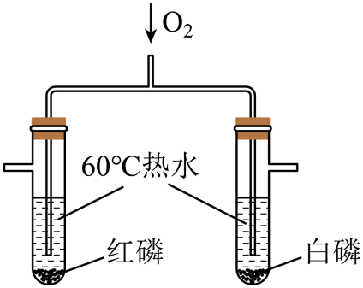
A. 实验室可通过加热制取
B. 通入后，白磷燃烧，说用物质燃烧的条件只需要
C. 通入后，红磷不燃烧，白磷燃烧，说明白磷着火点比红磷低
D. 实验室中少量白磷可以保存在冷水中
11. 钠与氯气反应生成氯化钠的示意图如下。下列有关说法正确的是
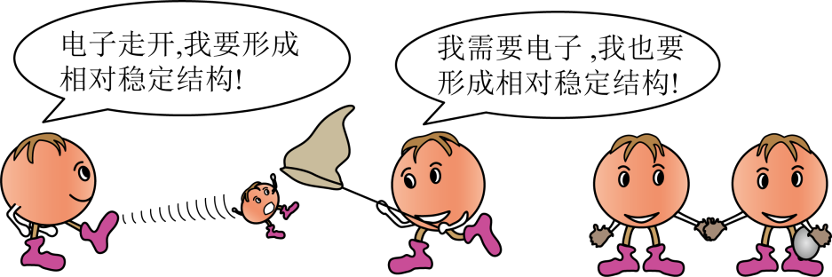
A. 氯化钠固体由分子构成
B. 反应中一个钠原子失去一个电子，形成相对稳定结构
C. 氯原子核外有两个电子层
D. 反应中Cl生成，证明化学反应中元素种类发生改变
12. 煤化工废水中含有NaCl、、，这三种盐的溶解度曲线如图所示。下列有关说法正确的是
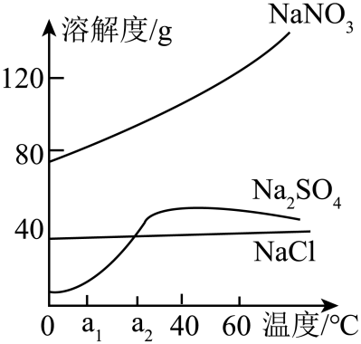
A. 与相比，NaCl更适合通过饱和溶液降温结晶得到
B. ℃时，的饱和溶液，溶质的质量分数为80%
C. ℃时，NaCl和的饱和溶液，溶质质量分数相等
D. 40℃时，的饱和溶液，升温到60℃变为不饱和溶液
二、非选择题（本大题包括5小题，共28分）
13. 阅读下列科技短文并回答问题。
近年来，我国载人航天事业取得了举世瞩目的成就。在太空中，如何补充宇航员吸入的氧气和处理呼出的二氧化碳气体，是科学家需要解决的问题。
在空间站中，利用太阳能电池板提供的电能，通过电解水制备氧气，利用分子吸附技术，吸收航天员呼出的二氧化碳，同时利用舱内外压强差实现二氧化碳的脱附，将其排入太空。
我国神州十三号载人飞船座舱通过专用风机将座舱空气引入净化罐，利用无水氢氧化锂吸收二氧化碳，净化后的空气再重新流回舱。
（1）文中提到的氧化物有______（填化学式）
（2）空间站内的空气为_______（填“混合物”或“纯净物”）。
（3）宇航员呼出的气体中除外，还含有______（填1种即可）。
（4）LiOH、NaOH均可吸收，请写出NaOH吸收反应的化学方程式________。
（5）相同条件下，不同吸收剂吸收的最大质量关系如右图所示。由图可知，选用LiOH作吸收剂的原因是________。
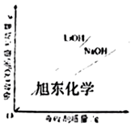
14. 已知草酸钙（）加热易分解：。为验证分解产物中既有CO又有，小明设计如下实验装置。
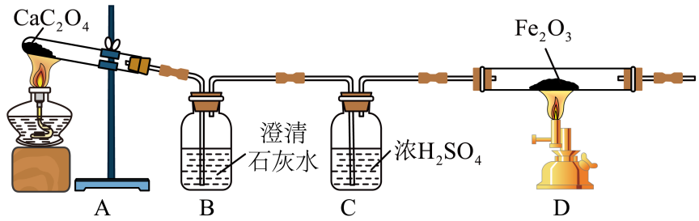
回答下列问题。
（1）B中实验现象是_______，写出其在D中发生反应的化学方程式_______。
（2）中铁元素化合价为_____。
（3）小华认为，在D装置后再增加装置B才能验证CO的存在，小明认为不加装置B就可验证，小明的理由是_________。
（4）从环保的角度考虑，该实验装置的不足之处是_________。
15. 活性氧化铜用于印刷电路板制造，由普通氧化铜制备活性氧化铜的工艺流程如下。
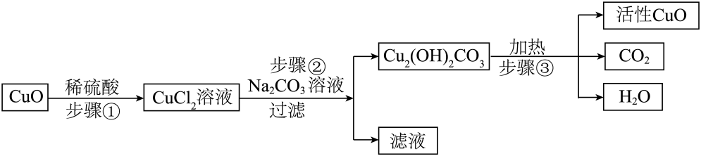
回答下列问题
（1）步骤①发生反应的化学方程式是________。
（2）下列说法正确的是 （填字母序号）
A. 过滤时用玻璃棒在漏斗中不断搅拌 B. 步骤②溶液中的水参加了反应
C. 易溶于水 D. 俗名是纯碱
（3）步骤②加入溶液时有气泡产生，原因是__________。
（4）步骤③发生反应的反应类型是_______。
16. 某兴趣小组进行铁锈蚀的实验探究。
【知识回顾】
铁是一种化学性质较活泼的金属，常温下能与稀盐酸、氧气等物质反应。
（1）铁与稀盐酸反应的化学方程式是________。
（2）铁锈的颜色是_______。
买验探究】
该小组利用如下装置对铁钉锈蚀的条件进行探究、一段时间后，在A和B中没有观察到明显现象，C和D中铁钉有锈蚀。
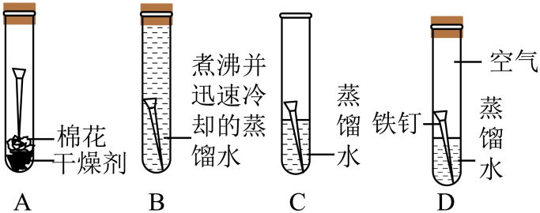
（3）B中将蒸馏水煮沸的目的是________。
（4）ABD对比，说明铁钉锈蚀需要的物质是_____；C中的铁钉比D中的锈蚀更严重，原因是__________。
拓展探究】
（5）为进一步探究铁钉锈蚀过程中气态物质的变化，该小组按示意图E所示装置完成以下实验。恒温下，向锥形瓶中加入少量稀盐酸，同时测量锥形瓶内气体压强随时间的变化，直至反应完全。
①测量过程中要保待恒温，理由是________ 。
②请在图F中绘制整个反应过程中锥形瓶内气体压强的变化趋势______。
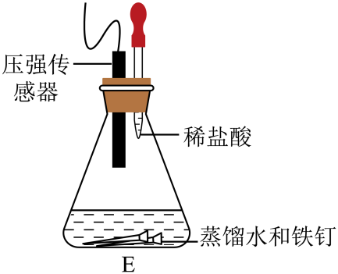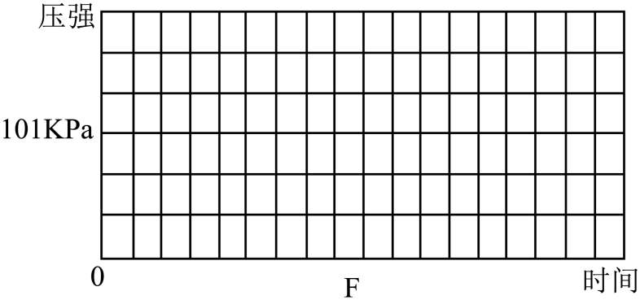
17. 过氧化尿素（化学式为，简称UP，相对分子质量是94）因其可消毒杀菌而广泛应用于洗涤剂中；UP在空气中或遇水缓慢分解，，能催化该反应，化学方程式如下： ，为测定某品牌洗涤剂中UP的含量，取100g该洗涤剂样品溶于一定量的水中，再加大2g ，共产生0.32g 。
（1）计算该洗涤剂中UP的质量分数（请写出计算过程）
（2）上述实验测定结果比该洗涤到标示的UP质量分数低，可能的原因是 （填字母号）
A. 实际称量的洗涤剂样品多于100g B. 实际称量的多于2g
C. 实验前该样品暴露在空气中时间过长 D. 实验产生的未完全逸出

